# TUGAS 1

## Soal

1. Ubah kode pada aplikasi frontend (hasil dari tugas Bab 7) sehingga dapat mengkonsumsi data JSON hasil dari tugas Bab 6!
2. Build kode tersebut menggunakan phonegap menjadi aplikasi android (.apk)!
3. Install pada smartphone anda!
4. Screenshot hasil dari program anda!
5. Jelaskan kode yang telah anda ubah!

## Source Code

|  |  |
| --- | --- |
| Index.html | |
| 1  2  3  4  5  6  7  8  9  10  11  12  13  14  15  16  17  18  19  20  21  22  23  24  25  26  27  28  29  30  31  32  33  34  35  36  37  38  39  40  41  42  43  44  45  46  47  48  49 | <!DOCTYPE html>  <html>  <head>  <title>Aplikasi Daftar Mahasiswa</title>  <link rel="stylesheet" href="http://code.jquery.com/mobile/1.4.5/jquery.mobile-1.4.5.min.css" />  <script src="http://code.jquery.com/jquery-1.11.1.min.js"></script>  <script src="http://code.jquery.com/mobile/1.4.5/jquery.mobile-1.4.5.min.js"></script>  </head>  <body>  <div data-role = "page" id="page-one">  <div data-role ="header">  <h1>Daftar Mahasiswa</h1>  </div>  <div role = "main" class = "ui-content">  <ul id="list-mhs" data-role = "listview" data-insert ="true" data-filter = "true">  </ul>  </div>  </div>  <div data-role="page" id="page-two" data-theme="b">  <div data-role="header">  <h1>Detail Mahasiswa</h1>  </div>  <div role = "main" class = "ui-content" id = "main2">  <p id="p-Nim"></p><br>  <p id="p-Nama"></p><br>  <p id="p-Jurusan"></p><br>  <p id="p-Fakultas"></p><br>  <p id="p-Alamat"></p><br>  <p id="p-NoHp"></p><br>  </div>  <a href="index.html" rel="external" class="ui-btn">Kembali Ke Menu Utama</a>  </div>  <script src = "js/appBaru.js" type = "text/javascript"></script>  <script>  Application.initApplication();  </script>  </body>  </html> |

|  |  |
| --- | --- |
| appBaru.js | |
| 1  2  3  4  5  6  7  8  9  10  11  12  13  14  15  16  17  18  19  20  21  22  23  24  25  26  27  28  29  30  31  3233  34  35  36  37  38  39  40  41  42  43  44  45  46  4748  49  50  51  52  53  54  55  56  57  58  59  60  61  62  63  64  65  66  67  68  69  70  71  72  73  74  75  76  77  78  79  80  81  82  83  84  85  86  87  89  90  91  92  93  94  95  96 | var Application = {  initApplication: function () {  $(window).load('pageinit', '#page-one', function () {  Application.initShowMhs();  })  $(document).on('click', '#detail-mhs', function () {  var nim = $(this).data('nimmhs');  Application.initShowDetailMhs(nim);  })  },  initShowMhs: function () {  $.ajax({  url : 'https://afifmusyayyidin.000webhostapp.com/web-service.php',  type : 'get',    beforeSend : function(){  $.mobile.loading('show', {  text : 'Please wait while retrieving data...',  textVisible : true  });  },  success : function(dataObject){  console.log("Success");  var appendList = "";  for(var i=0; i < dataObject.length; i++){  appendList = '<li><a href="#page-two?id='+  dataObject[i].NIM+'" target="_self" id="detail-mhs" data-nimmhs="'+  dataObject[i].NIM+'"><h2>'+dataObject[i].Nama+'</h2><p>'+dataObject[i].NIM+  '</p><p><b>'+dataObject[i].Fakultas+'</b></p></a></li>';  $('#list-mhs').append(appendList);  $('#list-mhs').listview('refresh');  }  },  complete : function(){  $.mobile.loading('hide');  }  });  },  initShowDetailMhs: function (nim) {  $.ajax({  url : 'https://afifmusyayyidin.000webhostapp.com/web-service.php',  type : 'get',  beforeSend : function(){  $.mobile.loading('show', {  text : 'Please wait while retrieving data...',  textVisible : true  });  },  success : function(dataObject){  for(var i = 0; i < dataObject.length; i++){  if(dataObject[i].NIM == nim){  $('#p-nim,#p-nama,#p-jurusan,#p-fakultas,#p-alamat,#p-nohp').empty();  $('#p-Nim').append('<b>NIM : </b>' +dataObject[i].NIM);  $('#p-Nama').append('<b>Nama : </b>' +dataObject[i].Nama);  $('#p-Jurusan').append('<b>Jurusan : </b>' +dataObject[i].Jurusan);  $('#p-Fakultas').append('<b>Fakultas : </b>' +dataObject[i].Fakultas);  $('#p-Alamat').append('<b>Alamat : </b>' +dataObject[i].Alamat);  $('#p-NoHp').append('<b>NoHP : </b>' +dataObject[i].NoHp);  }  }  },  complete : function(){  $.mobile.loading('hide');  }  });  }  }; |

|  |  |
| --- | --- |
| Koneksi.php | |
| 1  2  3  4  5  6  7  8  9  10  11  12 | <?php  define('HOST','localhost');  define('USER','id11466485_afifmusyayyidin'); //sesuaikan nama user  define('PASS','vanafif1234'); //sesuaiakan nama password  define('DB','id11466485_ppkbab7');//sesuaiakan naman database  $conn = mysqli_connect(HOST,USER,PASS,DB) or die('Unable to Connect');  date_default_timezone_set("Asia/Jakarta");  ?> |

|  |  |
| --- | --- |
| Web_service.php | |
| 1  2  3  4  5  6  7  8  9  10  11  12  13  14  15  16  17  18  19  20 | <?php  REQUIRE_ONCE('koneksi.php');  $QUERY = MYSQLI_QUERY($conn, "SELECT * FROM mahasiswa");  $result = array();  while ($row = mysqli_fetch_assoc($QUERY)){  $mhs = new stdClass;  $mhs-> NIM = $row['NIM'];  $mhs-> Nama = $row['Nama'];  $mhs-> Jurusan = $row['Jurusan'];  $mhs-> Fakultas = $row['Fakultas'];  $mhs-> Alamat = $row['Alamat'];  $mhs-> NoHp = $row['NoHp'];  array_push($result, $mhs);  }  header('Content-Type:application/json;charset=utf-8');  ECHO JSON_ENCODE( $result);  MYSQLI_CLOSE($conn);  ?> |

## Screenshot

1. SS hasil program diatas Jika dirun di PC

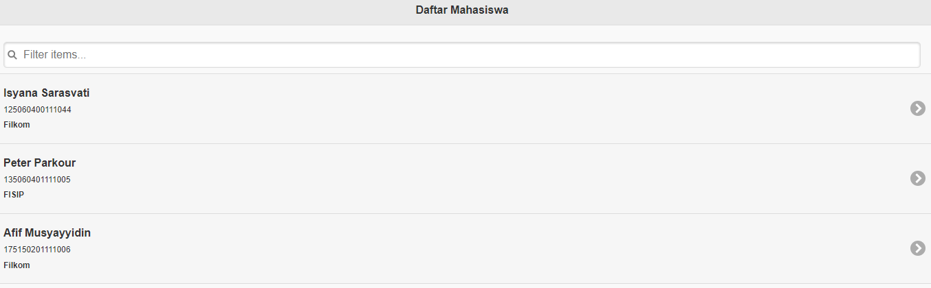

1. SS hasil program diatas Jika dirun di Android

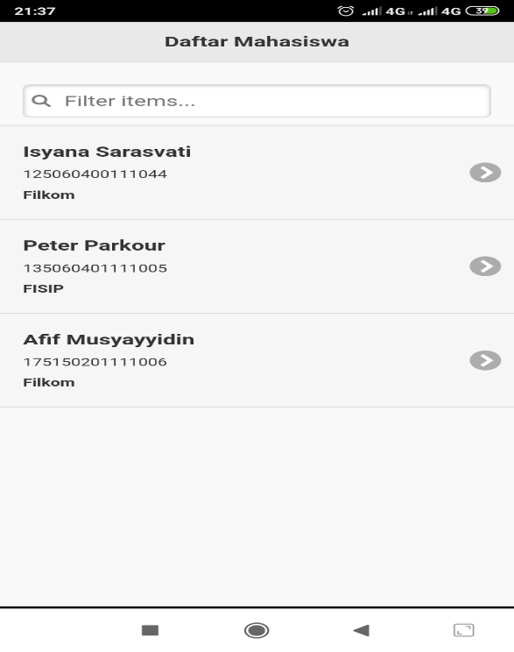

Jika diakses data tersebut

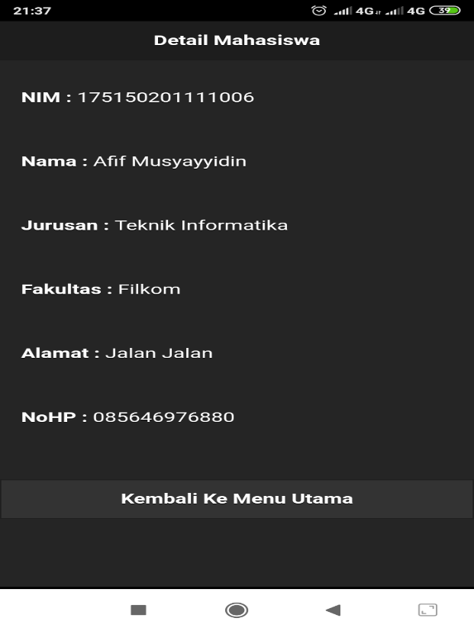

## Penjelasan

Program diatas merupakan lanjutan dari laporan bab 6 yang mana dirubah menjadi program hybrid. Alur dari program diatas pada awalnya program memanggil bagian front end yang diberi nama index.html. pada program tersebut memanggil source code yang bernamakan app.js. pada program tersebut menjalankan fungsi initApplication dimana didalamnya berisikan program ajax. Pada satu fungsi terdapat $.ajax yang mengambil data secara online. Ketika sukses dijalankan maka akan mengambil data pada web_service. Web_service mengambil data pada database yang kemudian dikirim dan ditampilkan kepada index.html. program diatas juga mempersingkat waktu reload